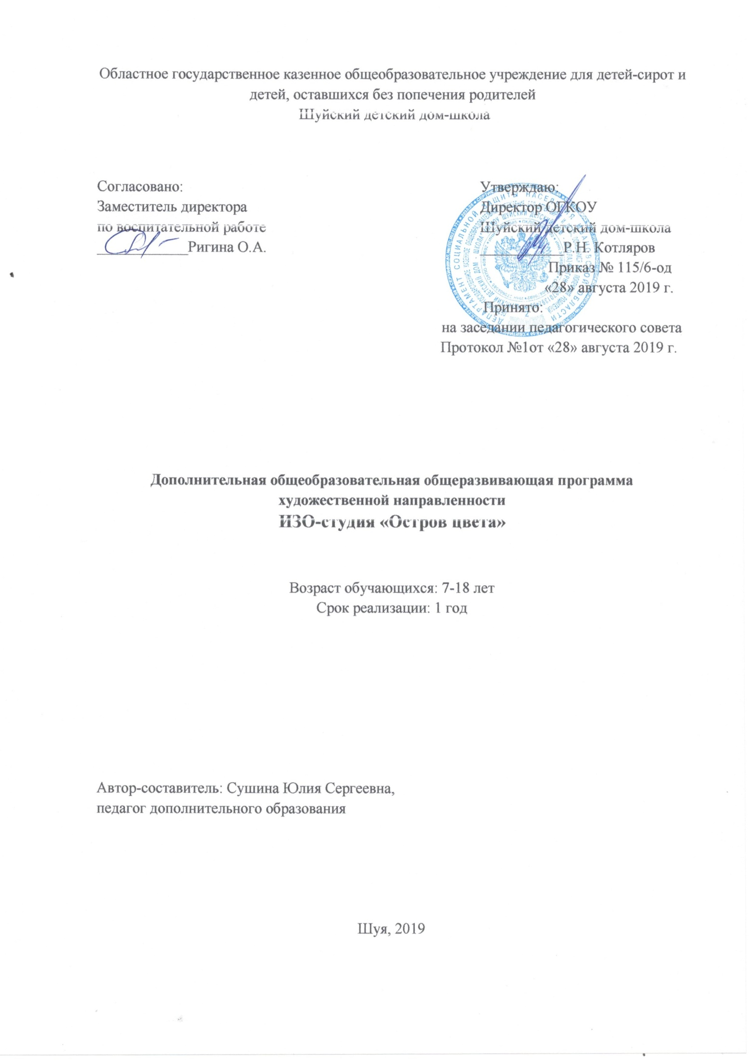

Пояснительная записка

Роспись по ткани – очень древнее и вечно юное искусство. Никогда не выходят из моды уникальные рукотворные предметы интерьера и одежда, расписанная кистью художника. В настоящее время на уроках труда в общеобразовательной школе недостаточно уделяют внимания художественно-эстетическому воспитанию девочек-подростков, их умению выглядеть неповторимо и стильно украсить свой дом эксклюзивными вещами. Ведущие потребности подростков – это подчеркнуть свою индивидуальность, найти эстетическое самовыражение, получать наслаждение от общения с окружающим миром. Зная основные способы росписи ткани можно приобщиться к интересному и полезному делу, реализовать свой творческий потенциал и подготовиться к сознательному выбору будущей профессии.
Программа художественной направленности «Остров цвета» является структурной частью системы дополнительного образования, учреждения которой становятся центрами развития личности, ее самореализации и профессионального самоопределения. Этот вид образования изначально ориентирован на свободный выбор ребенком видов и форм деятельности, формирование его образа мира, развитие мотивации и способностей. Программа представляет собой своеобразную общность детей и взрослых, характеризующуюся целенаправленностью, разновозрастным составом учащихся, разнообразием и свободой выбора деятельности, что является отличительной особенностью от других программ данного направления.
Программа дает возможность развития творческой личности подростка, ее самореализации и самосовершенствования. Основное направление программы – реализация интересов и потребностей подростков в сфере свободного времени, обучение умению создать красивую вещь и одежду своими руками, подчеркивая свою индивидуальность.
Программа «Остров цвета» позволяет детям познакомиться с искусством росписи ткани, художественными традициями в этой области искусства, а также реализовать свои индивидуальные образовательные и творческие художественно-эстетические потребности. Известно, что все дети до определенного возраста любят рисовать. Они еще не всегда отдают отчет себе в том, что исключительными способностями наделены от природы не все, и каждый ребенок, видя результаты своей работы, бывает удовлетворен или неудовлетворен, но он всегда уверен, что в следующий раз получится лучше. Взрослея, ребенок начинает определяться как личность и понимает, что на самом деле есть определенный дар, как говорят «от Бога», и если его нет, то как бы он не старался, сколько бы ни прикладывалось усилий для развития способностей, всегда может оказаться рядом кто-нибудь более одаренный и у кого все получается лучше и даже без каких-либо видимых усилий. В результате часть детей продолжает обучение искусству в художественных школах, изостудиях; часть оставаясь верными своему увлечению, занимается творчеством, а часть просто охладевает к этому занятию. Именно поэтому отмечается резкое снижение интереса к урокам ИЗОв классах среднего звена. Художественная роспись ткани, как вид декоративно-прикладного искусства помогает решить эту проблему. Занятия батиком способствуют формированию и развитию духовного мира ребенка, поддержанию интереса к художественной деятельности, расширению кругозора и формированию нравственных принципов. Занятия росписью по ткани развивают мелкую моторику рук, координацию движений, глазомер; совершенствуют личностные качества – абстрактное мышление, художественный вкус, расширяют и углубляют кругозор.
Программа «Остров цвета» включает в себя изучение и овладение художественными приемами росписи по ткани.
Цель программы – создание необходимых условий для развития творческих способностей детей посредством приобщения их к художественной росписи по ткани – одному из видов декоративно-прикладного творчества.
Программа позволяет решить следующие задачи:
Обучающие
- вооружить детей знаниями в изучаемой области, выработать у них практические навыки и умения.
Развивающие
- приобщить детей и подростков к народному искусству;
- реализовать духовные, эстетические и творческие способности воспитанников, развить фантазию, воображение, самостоятельное мышление.
Воспитывающие
- воспитывать художественно-эстетический вкус, трудолюбие, аккуратность;
- формировать у детей соответствующую социальную позицию.
Настоящая программа предназначена для работы с детьми, подростками и молодежью в системе дополнительного образования.
Обучение основным приемам и навыкам росписи, знакомство с общими сведениями о батике, областью применения, особенностями используемого в работе материала, обучение навыкам в пользовании основными инструментами, спецэффекты и устранение ошибок. Также даются основы цветоведения, композиции и рисунка.
Программа делится на тематические блоки. Обучение предполагает творческий подход, развитие фантазии и художественного воображения.
Организация педагогического процесса предполагает создание для воспитанников такой среды, в которой они полнее раскрывают свой внутренний мир и чувствуют себя комфортно и свободно. Этому способствует комплекс методов, форм и средств образовательного процесса.
Основными формами образовательного процесса являются: практическое учебное занятие, экскурсия, выставка (посещение и участие), «творческие посиделки» (праздники, чаепития).
На занятиях предусматриваются следующие формы организации учебной деятельности: индивидуальная (воспитаннику дается самостоятельное задание с учетом его возможностей), фронтальная (работа со всеми одновременно, например, при объяснении нового материала или отработке определенного технологического приема), групповая (разделение учащихся на группы для выполнения определенной работы), коллективное выполнение экспонатов выставки.
Исходя из психофизиологических особенностей детей среднего и подросткового возраста, были отобраны методы и формы работы, которые отвечают принципам развевающей педагогики:
- освоение знаний, умений и навыков идет с помощью активизации эмоциональной сферы – интереса, вызванного желанием освоить технологию понравившегося изделия;
- нацеленность на конечный результат – изделие, позволяет мобилизоваться, сконцентрировать усилия, развивать способность к самостоятельности;
- построение обучения от простого к сложному, что способствует созданию для каждого учащегося ситуации успеха;
- использование проблемного обучения, подразумевающего творческое индивидуальное решение посильных художественных задач.
От начала к концу обучения доля самостоятельной работы увеличивается, а роль педагога меняется от обучающей к помогающей. В соответствии и практические работы меняются от выполнения упражнений по образцу к выполнению самостоятельных работ и к творческой самостоятельной деятельности. Таким образом, контроль педагога необходим только на стадии репродуктивного уровня, когда оттачиваются умения, закрепляются основные знания. На стадии же творческих занятий контроль педагога становится неуместным и должен перейти в наблюдение. По мере необходимости проводятся консультации, обсуждения, советы, которые легче всего организовать во время итоговых занятий, выставок или конкурсов. Выставочная работа организуется по результатам работы, когда накапливается необходимое количество экспозиционного материала. Все работы отбираются с согласия авторов.
В результате освоения программы повышается уровень общей осведомленности и познавательной активности, самооценки и межличностных отношений, творческого развития ребенка в целом, активизируется социально – ориентированная деятельность, его профессионально творческий потенциал как комплекс социально-значимых личностных качеств, способствующих профессиональному самоопределению в условиях конкуренции рынка труда.

Планируемые результаты
Знать:
- Историю художественной росписи тканей
- Способы, приемы и различные технологии росписи ткани.
- Материалы, инструменты и оборудование, необходимые для росписи
- Основы цветоведения и композиции
- Технику безопасности при работе с различными материалами и инструментами
- Терминологию, используемую при обучении
Уметь:
- Отражать в изделиях особенности русской национальной культуры, ее художественные традиции в искусстве росписи ткани.
- Правильно пользоваться инструментом для росписи
- Выбирать и обрабатывать ткань для росписи
- Умение достигнуть результата
- Выполнять различные технологии росписи
- Организовать свое рабочее место

Высокий уровень | Средний уровень | Низкий уровень
Если учащийся освоил работу в полном объеме с соблюдением необходимой последовательности, грамотно применил различные техники батика и материалы. | Если учащийся при некоторой неряшливости в исполнении батика, недочетов в композиции и в цветовом решении, неточностях технологического исполнения задания. | Если работа выполнена под неуклонным руководством преподавателя, самостоятельность учащегося практически отсутствует, учащийся неряшлив и безынициативен.

Тематическое планирование ИЗО-студия «Остров цвета»

Наименование разделов, темы | Количество часов
- Вводная часть. История. Основы декоративно-прикладного искусства | 2
- Материалы и инструменты, используемые в росписи ткани | 2
- Основы цветоведения | 12
- Основы композиции. Взаимосвязь элементов в произведении. Орнамент | 3
- Материаловедение. | 3
- Холодный батик | 64
- Свободная роспись | 35
- Узелковый батик | 18
- Дополнительные эффекты в росписи. Оформительские, творческие и выставочные работы | 16
Всего | 155

Содержание программыИЗО-студия «Остров цвета»

1.Знакомство с программой. Организационные вопросы. Правила поведения в кабинете и учебном заведении. Роспись по ткани, как один из видов декоративно прикладного искусства. История возникновения и развития батика. Виды батика. Художественные традиции русского народа в искусстве росписи тканей.
2. Виды инструментов, используемых при росписи ткани. Приемы работы со стеклянной трубочкой, шприц-флаконом и цветными резервами. Контурный состав. Краски для ткани. Кисти для росписи. Палитра. Подрамник. Правила натягивания ткани на подрамник Виды подрамников. Уход за инструментами. Техника безопасности при работе с материалами и инструментами.
3.Цветовой круг. Правила сочетания цветов. Основные цвета: желтый, синий, красный. Производные цвета, хроматические и ахроматические цвета. Холодные и теплые цвета. Гармония цветовых сочетаний. Психологическое воздействие цвета на человека
4.Основные элементы композиции. Композиция как система размещения ее элементов и составляющих. Понятие «перспектива», «первый» и «второй» планы, «центр композиции». Правила подбора цветовой гаммы при составлении композиции. Формы композиции. Правила построения композиции.
5. Виды тканей, используемых при росписи. Рекомендации по подбору тканей для конкретной росписи. Свойства тканей. Требования к качеству в зависимости от ее свойств. Правила подбора ткани по качеству. Правила и способы обработки тканей. Понятие «подрамник». Правила и способы натягивания ткани на подрамник.
6.Технология росписи ткани способом «холодный батик». Правила нанесения рисунка на ткань и работы с резервом. Правила работы со стеклянной трубочкой. Роспись цветными резервами. Проверка нанесения резерва. Приемы росписи рисунка. Спецэффекты. Способы устранения ошибок. Техника безопасности при работе со стеклянной трубочкой.
7.Понятие «свободная роспись» Особенности технологии росписи. Правила резервировании ткани различнымизагустками. Виды загусток. Выбор ткани для свободной росписи. Техники акварельной живописи: «по сырому», «а ля прим».Техника безопасности при работе с «Белизной».
8. Знакомство с техникой «узелковый батик». Виды и способы раскраски ткани с помощью завязывания различных узелков. Окраска ткани способами: «завязывание», «скручивание», «складывание и подгибание» и « зашивание». Запаривание в домашних условиях. Техника безопасности при окрашивании ткани.
9. Спецэффекты как средство улучшения внешнего вида работы.
Знакомство с дополнительными эффектами: роспись по сырому, присыпка сухимкрасителем, солевые эффекты, сухая кисть. Типичные ошибки: пробитый резерв,затекание краски, слабые узлы в узелковом батике, брак во время печати на ткани идр. Способы устранения ошибок и превращения дефектов в эффекты.
Сухой батик
Понятие сухой батик. Способы грунтовки ткани. Материалы и инструменты для сухого батика. Последовательность работы. Техника безопасности при работе с материалами и инструментами.
Смешанный батик.
Особенности технологии росписи ткани способом «смешанный батик». Новые операции в росписи ткани. Последовательность и правила работы в смешанной технике. Роспись одежды (шарфы, платки, палантины).
Итоговые занятия, подготовка к выставке работ.
Основы выставочной экспозиции. Подготовка и проведение выставки изделий. Проведение конкурса на лучшую работу. Обсуждение работ, индивидуальные консультации. Подведение итогов.

Календарно - тематическое планирование
ИЗО-студия «Остров цвета»
№п/п | Тема занятия | Форма занятия | Элементы содержания | Дата проведения |  | Примечание
 |  |  |  | По плану | По факту
I. Вводная часть. История. Основы декоративно-прикладного искусства
1. | История росписи по ткани и батика.  Техника безопасности | Беседа | Мировая история батика. Краткая история костюма. Истоки возникновения русского головного платка. Русская набойка.  Техника безопасности при работе с материалом и инструментами. | 1.09
II. Материалы и инструменты, используемые в росписи ткани
2-3. | Материалы и инструменты | Беседа, практическое задание | Виды инструментов, используемых при росписи ткани. Приемы работы со стеклянной трубочкой, шприц-флаконом и цветными резервами. Контурный состав. Краски для ткани. Кисти для росписи. Палитра. Подрамник. Правила натягивания ткани на подрамник Виды подрамников. Уход за инструментами. Техника безопасности при работе с материалами и инструментами.  Практические работы:  - Подготовка инструментов к работе  - Упражнения с использованием инструментов. | 3.09  7.08
III. Основы цветоведения
4-6. | Основы цветоведения. Теплые и холодные цвета. | Беседа, практическое занятие | Свойства и природа цвета. Влияние цвета на человека. Цвет по Люшеру. Три основных и три составных цвета. Теплые и холодные гаммы. Интенсификация цвета, контраст. Придание тусклых оттенков, нюанс. Смешивание с основными красками. Комбинирование с черным цветом. | 8.09  10.09  14.09
7-12. | Композиция «Цветы» | Практическое занятие | Создание изображения при помощи контуров. Нанесение контурного рисунка (возможно нанесение предварительных цветовых пятен). | 15.0917.09  21.09  22.09  24.09  28.09
IV. Основы композиции. Взаимосвязь элементов в произведении. Орнамент
13. | Основы композиции | Беседа | Пропорции и масштаб. Ритмы, ряды, линии и полосы, разброс и сосредоточение. Равновесие. Акценты. Нюансы. | 29.09
14. | Основы орнамента | Беседа | Изучение первоистоков росписи. Разновидности орнамента. Орнамент как один из важнейших художественных средств создания произведения декоративно-прикладного искусства, в значительной степени определяющий характер композиции. | 1.10
V. Материаловедение.
15-16. | Виды тканей | Практическое занятие | Виды тканей, используемых при росписи. Рекомендации по подбору тканей для конкретной росписи. Свойства тканей. Требования к качеству в зависимости от ее свойств. Правила подбора ткани по качеству. Правила и способы обработки тканей. Понятие «подрамник». Правила и способы натягивания ткани на подрамник.  Упражнения на определение свойств и качества тканей.  Обработка ткани в зависимости от способа ее дальнейшего применения.  Натягивание ткани на подрамник (два способа). | 5.10  6.10
VI. Холодный батик
17-24. | Витраж. Геометрический орнамент | Беседа, практическое занятие | Геометрический орнамент. Основные приемы работы в технике «холодный батик», техника безопасности при работе с материалами и инструментами, выполнение эскиза геометрического орнамента, обводка контура резервом, заливка цветам.. | 8.1012.10  13.10  15.10  19.10  20.10  22.10  26.10
25- 32. | Панно «Морское дно» Эффект повар соли | Практическое занятие | Выполнение эскиза на тему «Морское дно»,обводка контура резервом, заливка цветом, использование эффекта поваренной соли. | 27.10  29.10  2.11  3.11  5.11  9.11  10.11  12.11
33-41. | Панно «Золотая рыбка» эффект мочевины | Практическое занятие | Выполнение эскиза на тему «Золотая рыбка», обводка контура резервом, заливка цветом, использование эффекта соли мочевины. | 16.11  17.11  19.11  23.11  24.11  26.11  30.11  01.12  03.12
42-49. | Панно «Сказочный город» | Практическое занятие | Выполнения эскиза, нанесение прозрачного резерва в несколько приемов заливка цветам, использование любого эффекта. | 7.12  8.12  10.12  14.11  15.12  17.12  21.12  22.12
50-55. | Панно «Зима» | Практическое занятие | Разработка эскиза и перевод его на ткань. Роспись ткани с применением золотого резерва поваренной соли. | 24.12  28.12  29.12  31.12  4.01  5.01
56-64 | Выполнение композиции на свободную тему  «Я создаю батик». | Практическое занятие | Выполнение декоративной композиции на ткани. Утверждение и самореализация в искусстве мастера художественной росписи ткани.создание эскиза изделия и дальнейшая его разработка на ткани. Техника и приемы декорирования на выбор. | 11.01  12.01  14.01  18.01  19.01  21.01  25.01  26.01  28.01
VII. Свободная роспись
65-75. | Панно «Времена года» | Беседа, практическое занятие | Основные моменты технологии свободной росписи по ткани. Выполнение эскиза абстрактной композиции, перевод эскиза на ткань, роспись по соляной загустке, графическая прорисовка деталей. | 1.02  2.02  4.02  8.02  9.02  11.02  15.02  16.02  18.02  22.02  23.02
76-82. | Панно «Ночной город» | Практическое занятие | Выполнение эскиза городского пейзажа.перевод эскиза на ткань, роспись по соляной загустке, применение способа «выбеливания», графическая прорисовка деталей. | 25.02  29.02  1.03  3.03  7.03  10.03  14.03
83-91. | Изготовление панно «Земля одна, а цветы на ней разные | Практическое занятие | Выполнение зарисовок цветов, выбор колорита. Перевод эскиза на ткань, роспись по соляной загустке, применение способа «выбеливание», графическая прорисовка деталей. | 15.03  17.03  21.03  22.03  24.03  28.03  29.03  31.03  4.04
VIII. Узелковый батик
92-95. | Волшебные узелки «Солнышко» | Практическое занятие | Из истории узелковой окраски тканей, технология узора, подготовка рабочего места. Узелки «солнышко» (окраска ткани способом «завязывание», получение солнечного узора в два цвета). | 5.04  7.04  11.04  12.04
96-98. | Волшебные узелки «Абстракция» | Практическое занятие | Окраска ткани способом «скручиванием» | 14.04  18.04  19.04
99-101. | Волшебные узелки «Ёлочки» | Практическое занятие | Окраска ткани способом «заутюживания») | 21.04  25.04  26.04
102-104. | Изготовления платка. Узелковая техника | Практическое занятие | Окраска ткани любым выбранным способом | 28.04  2.05  3.05
IX. Дополнительные эффекты в росписи. Оформительские, творческие и выставочные работы
105-115 | Творческий проект |  | Подготовка ткани для росписи.  Подготовка краски с помощью загусток.  Творческий проект, защита. | 5.05  9.05  10.05  12.05  16.05  17.05  19.05  23.05  24.05  26.05  30.05
116. | Проверка знаний | Беседа | Тестирование. Выставка работ. | 31.05

